Vorzeitiger Saisonstart: Skisaison am Hahnenkamm startet früher als geplant

Aufgrund der außergewöhnlichen Schneefälle in den letzten Tagen gibt die Bergwelt Hahnenkamm in Höfen bekannt, dass die diesjährige Wintersaison bereits früher als geplant starten kann. Bereits ab Freitag, dem 8. Dezember 2023, werden Skifahrer und Wintersportbegeisterte täglich von 8:30 bis 16:30 Uhr auf die Pisten geladen.

„Dank des Neuschnees, der günstigen Wetterprognosen und des unermüdlichen Einsatzes unseres Bergbahnteams ist es möglich, alle Bahnen sowie die Talabfahrt früher als ursprünglich geplant für unsere Besucher zu öffnen“, so Eberhard Jehle, der kaufmännische Leiter der Bergwelt Hahnenkamm. Auch für Winterwanderer ist in diesem Jahr erstmalig gesorgt: Der neue Panoramaweg rund um den Bergsee ist ebenfalls bereit für Erkundungstouren.

Das Panoramarestaurant öffnet pünktlich zum Start der Bergbahn ab dem 8. Dezember. Ab dem 15. Dezember lädt auch die Cilli-Hütte und voraussichtlich ab dem 25. Dezember der Berggasthof Singerhütte zur Einkehr ein.

Dieser vorzeitige Start in die Wintersaison unterstreicht die Attraktivität der Naturparkregion Reutte als Wintersportziel.

Kontakt für Rückfragen:

Reuttener Seilbahnen GmbH & Co. KG
Eberhard Jehle, Kaufmännische Leitung
Tel +43 5672 62420 51
Mail jehle@bergwelt-hahnenkamm.at

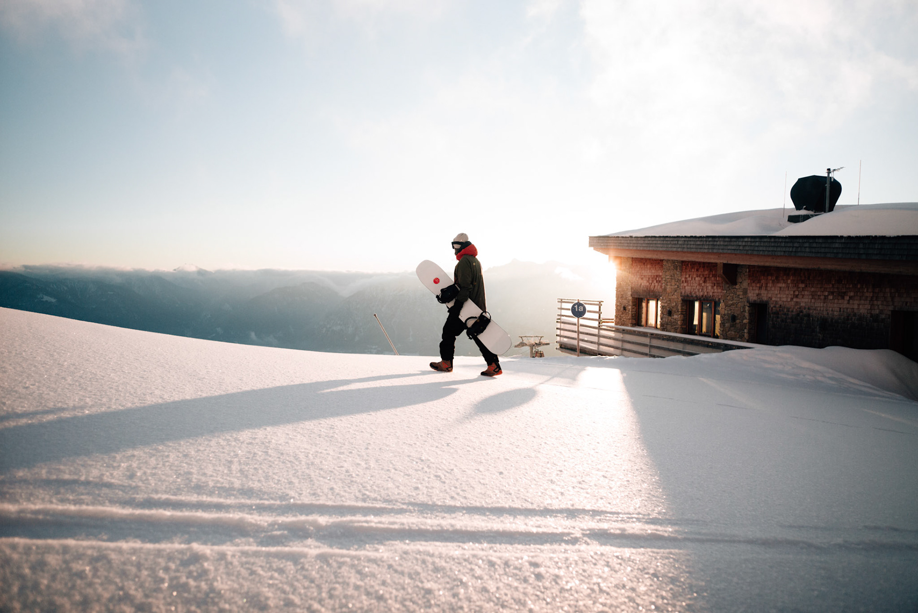
Angehängtes Bildmaterial: Alle ⒸBergwelt Hahnenkamm

